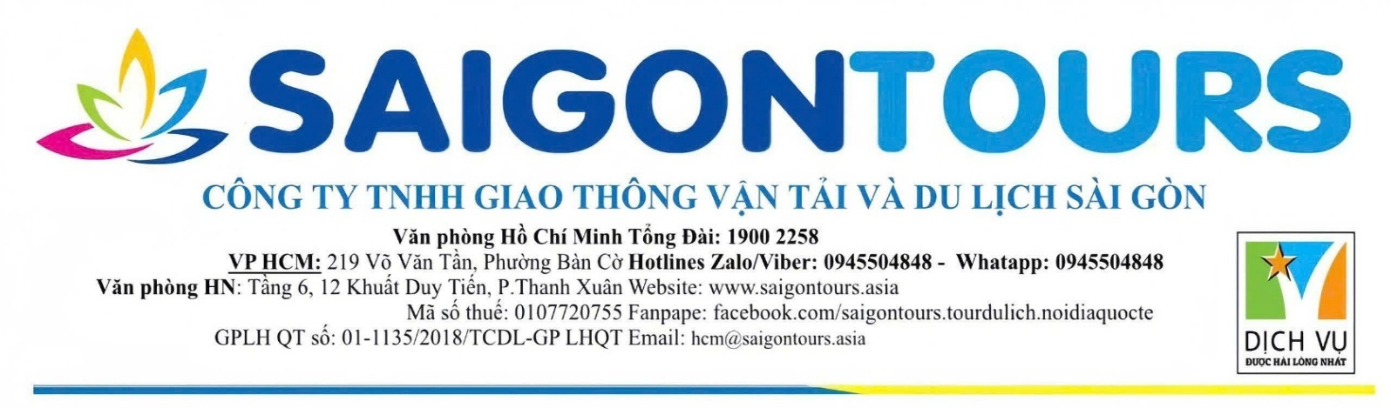

CHƯƠNG TRÌNH THAM QUAN DU LỊCH 2026

THIÊN ĐƯỜNG NGHỈ DƯỠNG

Phan Thiết – Mũi Né
Mã tour | PT001 PHAN THIẾT – MŨI NÉ 2N1Đ
Thời gian | 2 Ngày 1 Đêm
Phương tiện | Xe ghế ngả
Khởi hành | Sáng thứ 7 hàng tuần

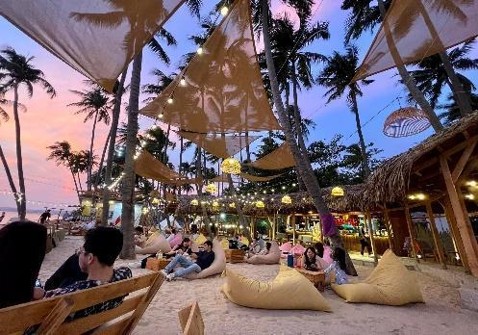 | 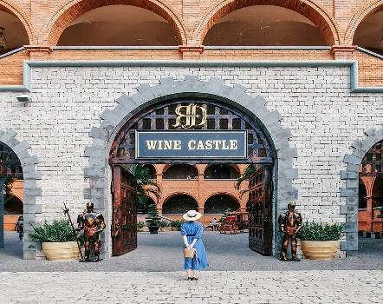 | 
NHỮNG TRẢI NGHIỆM THÚ VỊ TRONG CHƯƠNG TRÌNH
- Check in tại Bikini Beach - tha hồ chiêm ngưỡng và check in “sống ảo” tại các iconic lần đầu tiên có mặt
- Tham gia Bar biển Pineapple Mũi né với không gian chill lãng mạn.
- Trải nghiệm, vui chơi tại các công viên giải trí của NoVa World Phan Thiết
- Tham quan Bàu Trắng – trải nghiệm đi xe jeep địa hình trên đồi cát
- Khám phá kiến trúc thời Trung Cổ tại Lâu Đài Rượu Vang
- Check - in Rặng dừa Hàm Tiến, Bãi Đá Ông Địa,...
- Ghé thăm các cơ sở sản xuất Mắm nhĩ, mực 1 nắng…

NGÀY 01: TP HỒ CHÍ MINH - PHAN THIẾT - BIKINI BEACH – PINEAPPLE MŨI NÉ BEACH BAR (Ăn Sáng, Trưa, Tối)
Buổi sáng: 05h30: Xe và Hướng dẫn viên đón khách tại điểm hẹn.
ĐỊA ĐIỂM ĐÓN/TRẢ KHÁCH:
- Nhà Văn Hóa Thanh Niên – Số 4 Phạm Ngọc Thạch, Quận 1
- Thuận Kiều Plaza, quận 5 (không có điểm gửi xe máy)
- Cây Xăng Nhơn Hòa – gần Vạn Phúc City (520 Quốc lộ 13, Thủ Đức)
- Ngã 4 Thủ Đức – Xa Lộ Hà Nội, TP Hồ Chí Minh (không có điểm gửi xe máy)
- Ngã 4 Amata – Biên Hòa, Đồng Nai
07h00: Quý khách dùng điểm tâm sáng tại nhà hàng.
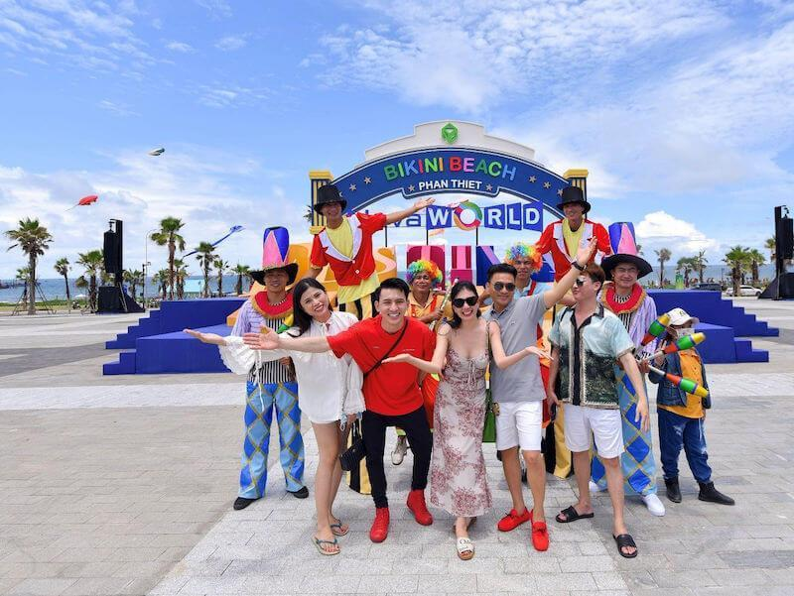
09h00: Đoàn khởi đến với Bikini Beach - quý khách tha hồ chiêm ngưỡng và check in “sống ảo” tại các iconic lần đầu tiên có mặt tại khu vực nổi bật như biểu tượng khổng lồ, cánh cửa đỏ kết hợp cùng các địa điểm đầy hấp dẫn như cổng Cầu Vồng, nhà Gỗ hay khung ảnh có logo Novaworld Phan Thiết… Bên cạnh đó, quý khách có thể tham gia các trò chơi cảm giác mạnh đầy vui nhộn và thử thách sự gan dạ tại khu công viên vui chơi giải trí Circus Land (giá vé trò chơi tự túc).
Buổi trưa:
Đoàn dùng bữa trưa tại nhà hàng. Sau đó di chuyển về Mũi Né, nhận phòng Resort nghỉ ngơi (Quy định check in lúc 14g00, có thể nhận phòng sớm hơn nếu resort đã dọn xong phòng.).
Buổi chiều:
Đoàn khởi hành đi Pineapple Mũi Né Beach Bar, một không gian xinh đẹp mang sắc màu nhiệt đới rõ nét. Không chỉ có một quán bar chill lãng mạn, ngay tại khu vực này quý khách có thể tìm thấy những cảnh biển xinh đẹp với hàng dừa cao hòa cùng tiếng sóng vỗ rì rào tạo nên một không gian thư giãn & giải trí tốt nhất (Nước uống tự túc, từ 40.000- 70.000vnđ/ly).
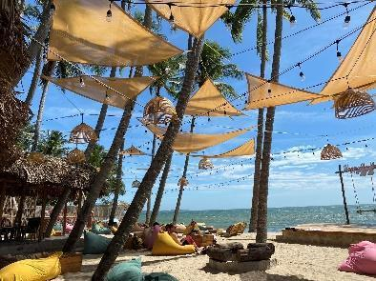 | 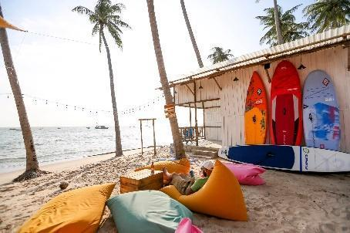 | 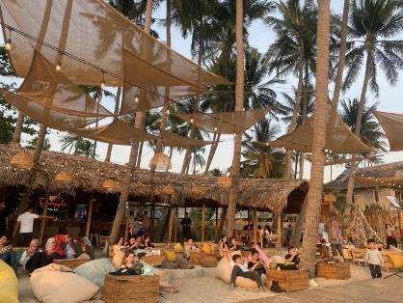

Nếu Quý khách không đi Pineapple Mũi Né Beach Bar thì có thể ở lại resort để tự do vui chơi, nghỉ ngơi, tắm biển, khám phá Mũi Né.
Buổi tối 18h00: Đoàn di chuyển đến nhà hàng để dùng buổi tối. Quý khách tự do khám phá Mũi Né về đêm.
NGÀY 02: MŨI NÉ - BÀU TRẮNG - LÂU ĐÀI RƯỢU VANG – TP. HỒ CHÍ MINH (Ăn Sáng, Trưa)
 |  | 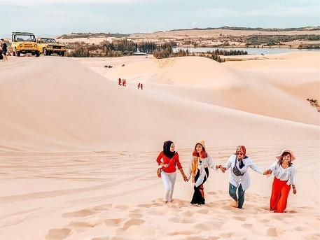
Buổi sáng 07h00: Quý khách dùng điểm tâm sáng tại Resort.
08h00: Khởi hành tham quan Khu du lịch Bàu Trắng You&Me – Sự kết hợp độc đáo giữa những đồi cát hoang sơ và hồ nước xanh biếc tạo nên một cảnh hài hòa, đẹp mắt khiến quý khách ngỡ ngàng. Với những du khách đam mê chụp ảnh hay yêu thích check in sống ảo thì Bàu Trắng chính là địa điểm vô cùng lý tưởng. Khung cảnh thiên nhiên tại Bàu Trắng thật ngoạn mục với những đồi cát trắng mịn trải dài bất tận tạo nên một phông nền hoàn hảo đầy chất thơ. Xa xa là những rặng phi lao xào xạc trong gió, gần đó là mặt hồ nước trong xanh phẳng lặng mang đến sự đối lập thú vị đầy sức hút cho những bức ảnh.
Tại đây, Quý khách sẽ được trải nghiệm một dịch vụ độc đáo và hấp dẫn tại Bàu Trắng chính là khám phá đồi cát bằng xe Jeep hoặc xe địa hình (6-8 người/ 01 xe). Cảm giác lướt trên những đồi cát rộng lớn với xe Jeep mang đến những cảm xúc phấn khởi khó quên. (Đã bao gồm vé)
10h00: Đoàn về resort làm thủ tục trả phòng.
Buổi trưa: Quý khách dùng bữa trưa tại nhà hàng.

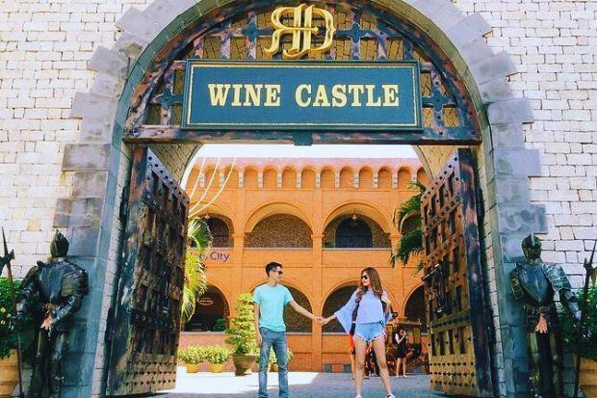
Buổi chiều: Quý khách tham quan:
- Lâu Đài Rượu Vang - địa điểm khám phá kiến trúc thời Trung Cổ. Với lối thiết kế lộng lẫy như một tòa lâu đài, nguy nga như ở Châu Âu, tọa lạc trong khu resort cao cấp Sea Links City, với thiết kế rộng lớn hơn 12.000 hecta, nơi đây là một trong những hầm rượu vang lớn nhất Việt Nam. (chi phí vé vào cổng tự túc)
- Check - in Rặng dừa Hàm Tiến, Bãi Đá Ông Địa,...
Khởi hành về lại Tp Hồ Chí Minh. Ghé tham quan mua đặc sản Phan Thiết về làm quà như: Mực 1 nắng, Nước Mắm nhĩ, Thanh Long ruột trắng và ruột đỏ……
Xe và HDV đưa quý khách về lại TP. Hồ Chí Minh.
Kết thúc chương trình Tour Phan Thiết - Mũi Né 2N1D, HDV chia tay và hẹn gặp quý khách ở chuyến tour sau!
(Trình tự các điểm tham quan có thể thay đổi tùy theo tình hình thực tế
nhưng vẫn đảm bảo đầy đủ các điểm tham quan theo chương trình)

BẢNG GIÁ TOUR
GIÁ TOUR CƠ BẢN (VND/khách)
Ngày khởi hành | 3 SAO | 4 SAO
Thứ 7 hàng tuần | 1,850,000 | 2,050,000
PHỤ THU PHÒNG (VND/phòng)
Cơ cấu phòng | P2,P3,P4 |  | P2,P3
Phụ thu phòng đơn (1 giường – P2) | 400,000 |  | 600,000

GIÁ TOUR BAO GỒM:
Vận chuyển: | Xe du lịch ghê ngả đời mới 16, 29, 45 chỗ, máy lạnh phục vụ đoàn suốt tuyến.
Lưu trú: | Resort tiêu chuẩn 3 - 4 sao (2,3,4 khách/phòng) – có hồ bơi, sát biển.  - Resort 3*: Pacific Resort, Sun&Sand Resort… hoặc tương đương. (2,3,4 khách/phòng).  - Resort 4*: Madamcuc resort, MuineCentury, OceanStar,… hoặc tương đương (2,3 khách/phòng).
Ăn uống: | Ăn uống theo ẩm thực địa phương:  - Ăn sáng: 02 bữa  - Ăn chính: 03 bữa (Set menu 5 món trở lên)
Vé tham quan: | Vé tham quan vào cổng tại tất cả các điểm theo chương trình.  Vé tham quan Bàu Trắng & Xe Jeep
Hướng dẫn viên: | HDV tiếng Việt vui vẻ, nhiệt tình, nhiều kinh nghiệm.
Thuế VAT: | 08%
Quà tặng: | Nón du lịch, 1 chai nước suối và 1 khăn lạnh/khách/ngày.
Bảo hiểm: | Bảo hiểm du lịch với mức bồi thường cao nhất 30.000.000đ/người/vụ.
GIÁ TOUR KHÔNG BAO GỒM:
Điểm tham quan: | Các điểm tham quan nằm ngoài chương trình.
Chi phí cá nhân: | Giặt ủi, điện thoại, ăn uống ngoài chương trình, nước uống tại các điểm tham quan.
Chi phí khác: | Tiền tip cho tài xế và HDV (nếu có).  Các khoản phụ thu.
GIÁ TOUR CHO TRẺ EM:
Từ 10 tuổi trở lên: | 100% | Tiêu chuẩn như người lớn.
Từ 05 đến 09 tuổi: | 75% | - Tiêu chuẩn: 01 ghế ngồi trên xe, suất ăn, vé tham quan, không có suất ngủ - bé ngủ chung với gia đình.  - 02 người lớn chỉ được kèm 1 trẻ em 75% vé, trẻ em thứ 2 trong độ tuổi trên bắt buộc mua 1 vé người lớn.
Dưới 05 tuổi: | 300.000đ | - Tiêu chuẩn: 01 ghế ngồi trên xe  - Không bao gồm suất ăn, vé tham quan, không có suất ngủ - bé ngủ chung với gia đình.  - 02 người lớn chỉ được kèm 01 trẻ em từ 05 tuổi trở xuống, trẻ em thứ 02 trở lên phải mua 75% giá tour.  - Nếu phát sinh chi phí bố mẹ tự thanh toán trực tiếp.
QUY ĐỊNH HỦY VÉ:
- Thay đổi ngày khởi hành trước tối thiểu 20 ngày so với ngày khởi hành: không phạt
Chỉ được thay đổi ngày khởi hành một lần, lần tiếp theo sẽ thu phí đổi 30%.
- Hủy trước tối thiểu 10 ngày so với ngày khởi hành: 30% giá vé.
- Hủy trước 04 đến 09 ngày so với ngày khởi hành: phạt 50% giá vé.
- Hủy trước 02 đến 03 ngày so với ngày khởi hành: phạt 70% giá vé.
- Hủy trước 24 giờ so với ngày khởi hành hoặc No-Show: phạt 100% giá vé.
MỘT SỐ LƯU Ý:
- Thứ tự các điểm tham quan theo chương trình HDV có thể thay đổi tùy theo thời tiết vá các vấn đề khách quan khác mà vẫn đảm bảo đầy đủ các điểm tham quan.
- Do chương trình tour khách lẻ ghép đoàn nên khi không đủ số lượng khách để khởi hành thì công ty sẽ hỗ trợ khách dời sang ngày khởi hành gần nhất hoặc hoàn lại phí tour như đã đặt cọc.
- Trường hợp Quý Khách không có mặt tại điểm đón khách (ngày khởi hành) sau 30 phút so với giờ đã hẹn của Hướng Dẫn Viên, được áp dụng là No-Show: phạt 100% giá vé.
- Thời gian trong chương trình tour là thời gian dự kiến, thực tế tour sẽ có chênh lệch (không nhiều) so với thời gian dự kiến. HDV sẽ báo trực tiếp cho Khách hàng trong thời gian thực hiện tour.
- Trong những trường hợp bất khả kháng như: khủng bố, bạo động, thiên tai, lũ lụt. dịch bệnh… Tuỳ theo tình hình thực tế và sự thuận tiện, an toàn của khách hàng, công ty sẽ chủ động thông báo cho khách hàng sự thay đổi như sau: huỷ hoặc thay thế bằng một chương trình mới với chi phí tương đương chương trình tham quan trước đó. Trong trường hợp chương trình mới có phát sinh thì Khách hàng sẽ thanh toán khoản phát sinh này. Tuy nhiên, mỗi bên có trách nhiệm cố gắng tối đa, giúp đỡ bên bị thiệt hại nhằm giảm thiểu các tổn thất gây ra vì lý do bất khả kháng.…
ĐIỀU KIỆN KHI ĐĂNG KÝ TOUR:
- Hình thức thanh toán, sau khi đăng ký: Chuyển khoản/tiền mặt.
+ Đặt cọc tối thiểu 50% đối với tour Nội địa (không bao gồm vé tàu, vé máy bay) hoặc có thể thanh toán luôn 100% giá trị booking sau khi booking đã được xác nhận. Số tiền đặt cọc tối thiểu có thể lớn hơn phụ thuộc vào tính chất của từng tour, tính chất khách lẻ hoặc khách đoàn. Phần thanh toán còn lại sẽ thanh toán sau khi lên tour.
- Đối với Khách Quốc tịch Việt Nam: Khi đi tour Trẻ em từ 14 tuổi trở lên và người lớn cần đem theo CCCD/Passport (Hộ chiếu) bản chính còn hạn sử dụng, hình ảnh rõ (CMND có thời hạn sử dụng không quá 15 năm, tính từ ngày cấp)/ Giấy khai sinh bản chính (trẻ em dưới 14 tuổi).
- Đối với khách Nước ngoài/Việt Kiều: Khi đi tour phải mang theo đầy đủ Passport (Hộ Chiếu) bản chính còn hạn sử dụng hoặc thẻ xanh kèm theo Visa và giấy tái xuất nhập Việt Nam.
- Khi đăng ký tour Quý khách vui lòng mang theo CCCD/Passport bản chính hoặc cung cấp tên chính xác đầy đủ, đúng từng ký tự trên CCCD/Passport (Hộ chiếu)/Giấy khai sinh (trẻ em dưới 14 tuổi) theo thứ tự: Họ/tên lót/tên.
- Trường hợp quý khách tham gia tour 01 khách, bắt buộc đóng thêm tiền phụ thu phòng đơn để ở riêng 01 phòng. Trường hợp trong đoàn cũng có khách đi 01 mình, cùng giới tính và có nhu cầu muốn ghép cùng phòng với quý khách thì công ty sẽ hoàn lại tiền phụ thu phòng đơn cho quý khách

KÍNH CHÚC QUÝ KHÁCH MỘT CHUYẾN DU LỊCH VUI VẺ & BỔ ÍCH!!

